PV Séance Collecte carton du 23.01.2024

Agenda
Tour de table
But de la séance
Etat des lieux local carton
Directives communales
Débat / Vote
Proposition Plan d’action

Tour de table
Présents :

Janine Liardon
Joël Musy
Stulz Nicole
Katrin Wiegmann
Bavarel Sylvie
Hagen Hentschel
Fatmir Iseni
Catherine Martin
Philippe Gabus

Excusés/absents:
Camille Lefèvre, qui a partagé par écrit ses réflextions
Linda Rothenberg
Pierrot Deveaud
Lama Isabelle
Jean-Mathieu Martinez
Viviane Gramm
Vulnet Iseni
Eco Boiron
Coordination immeuble

But de la séance
Trouver une façon de rendre la collecte du carton opérationnelle

Etat des lieux local carton
État des lieux local carton Catherine a pu nous faire une description de la situation :
D’autres déchets que du carton (papier, plastiques d’emballage, Styropor, ordures, etc) sont régulièrement retrouvés dans les conteneurs cartons. Jusqu’à présent, des personnes de bonne volonté se sont donné la peine de retirer ces déchets inappropriés et de les déposer hors des conteneurs. Déchets que le concierge a par la suite évacués. D’autre part, des cartons non pliés sont aussi souvent retrouvés, ne laissant que peu d’espace disponible.
Les incivilités ne concernent donc que le tri lui-même, le local carton restant propre et exempt de dépôts sauvage.

Directives communales / cantonales

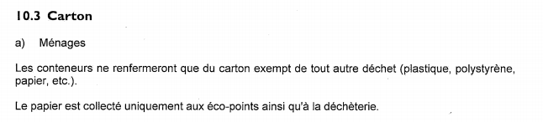
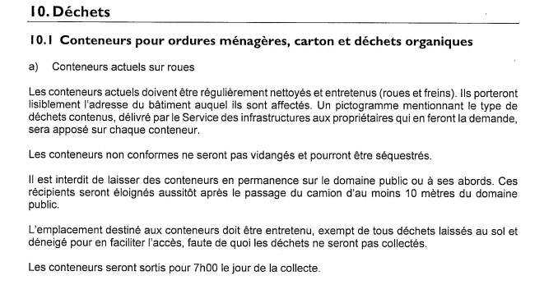
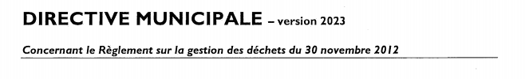

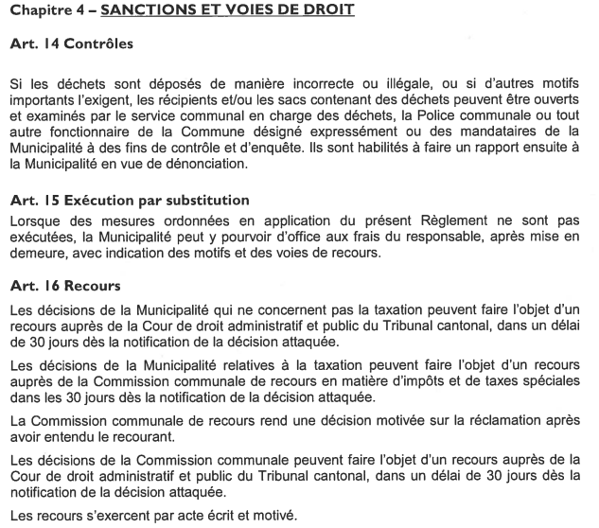
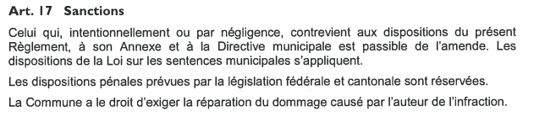

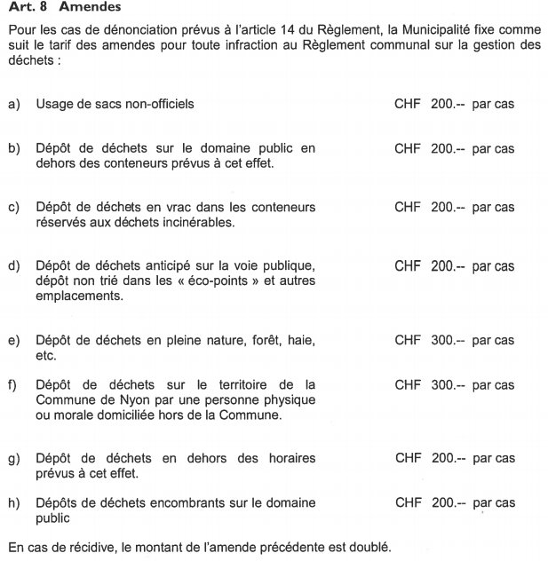

Selon site internet de la commune (https://www.nyon.ch/vivre-a-nyon/dechets-energies/collecte-des-dechets-34/):

Trier ses déchets dans le respect du voisinage
Selon la loi sur la protection de l’environnement et plus particulièrement selon l’OLED (Ordonnance fédérale sur la limitation et l'élimination des déchets du 4 décembre 2015), le tri des déchets est une obligation. Pour que ce tri s’opère dans les meilleures conditions et dans le respect du voisinage, merci de respecter ces quelques principes:
- les sacs taxés et conteneurs sont déposés avant 7h le jour de collecte
- il est interdit de déposer les sacs la veille, afin d’éviter qu’ils soient éventrés par les animaux (chats, chiens, fouines, renards, corneilles, etc.)
- chaque conteneur doit porter lisiblement l’adresse de l’immeuble auquel il est affecté, ainsi que la nature des déchets qu’il renferme
- les conteneurs doivent être équipés de manière à être vidés mécaniquement
- les conteneurs doivent être éloignés d’au moins 10 mètres du domaine public sitôt après le passage du camion
- leur nettoyage régulier est obligatoire de même que leur entretien (roues et freins)
- afin de faciliter l’accès au-x conteneur-s, l’emplacement doit être déneigé et exempt de tout déchet
- les dépôts en dehors des horaires prévus et le non-respect des directives municipales seront dénoncés en Commission de Police (voir Annexe au règlement sur la gestion des déchets, art. 8 Amendes)

LOI 814.11 sur la gestion des déchets du 5 septembre 2006.
Art. 36 Dispositions pénales
¹ Toute infraction à la présente loi ou à ses dispositions ou décisions d'exécution est passible de l'amende jusqu'à 50'000 francs au plus.
² La tentative et la complicité sont punissables.
³ La poursuite a lieu conformément à la loi sur les contraventions [^{N}] .

1 Modifié par la loi du 28.10.2008 entrée en vigueur le 01.01.2009
2 Modifié par la loi du 16.12.2009 entrée en vigueur le 01.01.2011
[^{N}] Loi du 19.05.2009 sur les contraventions (BLV 312.11)

Prise de position de la commune, service des infrastructures (mail à Philippe du 23.01.2024)
Bonjour,
Nous vous remercions pour votre message.
Après vérification, nous vous confirmons que pour les immeubles en question (immeubles de la CODHA au Chemin des Tines à Nyon), au vu du nombre élevé de logements, il est obligatoire que les cartons soient conditionnés dans des conteneurs. Un nombre suffisant de conteneurs doit être mis à disposition des habitants.
À titre d’information, si nous retrouvons des déchets de toute autre nature portant une adresse – dans un conteneur à carton – notre service dénonce les contrevenants à la commission de police qui lui adresse directement une amende. De plus, si ces dépôts de déchets sauvages sont récurrents, la régie en charge de l'immeuble doit communiquer auprès des locataires ou propriétaires afin de leur demander de respecter le tri sélectif de leurs déchets.
Pour tout renseignement complémentaire, notre Chef d’exploitation M. Michel Magnin se tient à votre disposition au 022 316 48 75.
En vous remerciant pour votre collaboration, nous vous prions d’agréer nos meilleures salutations.
Noémie Reymond · assistante administrative
Absente le vendredi
Direct : 022 316 47 56
E-mail : noemie.reymond@nyon.ch
__________________________________________________________
VILLE DE NYON
SERVICE DES INFRASTRUCTURES
10, chemin du Bochet · CH 1260 Nyon
Tél. : 022 316 47 50
E-mail : infrastructures@nyon.ch
www.nyon.ch
_______________________________________________________________________________________________________________________________________________________________________________
P Merci de penser à l’environnement avant d’imprimer ce message

Débat / Vote
En premier lieu, un résumé des éléments ci-dessus a été fait :
- Les incivilités constatées ne concernent que le tri des déchets, le local restant propreté
- Le tri des déchets est une obligation. Le non-respect des directives est une infraction au code pénal.
- Le nombre élevé de logements rend obligatoire la mise à disposition de conteneurs
- Seul un fonctionnaire communal ou habilité expressément est autorisé a fouillé dans les conteneurs à des fins de contrôle ou d’enquête. La commune le fait de façon systématique et dénonce à la police tout contrevenant.
- Au cas où des déchets autres que du carton sont retrouvés dans un conteneur, l’amende est de 200.-, le double en cas de récidive.
Au vu de ces éléments, il nous est apparu difficile voir impossible de maintenir le local fermé. De plus, comme la commune se charge d’enquêter en cas d’infraction et qu’elle sévit au besoin, nous ne pensons pas qu’une permanence avec des horaires précis soit nécessaire. Au contraire, la bonne volonté remarquable de certains, en retirant les déchets autre que le carton, à empêcher en quelque sorte à la commune de faire le travail de contrôle !

Proposition plan d’action

Nous proposons donc les points suivants :
- Réouverture sans conditions du local carton
- Demander à la commune le remplacement de la signalétique des conteneurs (actuellement papier + carton)
- Annonce de la réouverture par mail à tous les habitants ainsi qu'aux concierges et à la CODHA. De plus, faire mention de l’interdiction d’y mettre du papier ou tout autre déchets et que tout non-respect des directives est dénoncée au pénal, avec minimum 200.- d’amende.
- Afin de ne pas laisser la commune seule avec ce problème, nous proposons 2 mesures :
- N’ouvrir le local que 24h avant le ramassage, soit les 2ᵉ et 4ᵉ mardi du mois, avec affichage du calendrier sur la porte. En limitant l’accès, cela devrait contribuer à limiter le dépôt d’ordures. Cette mesure implique que quelqun ait la responsabilité d’ouvrir sans faute le local 2x par mois.
- Modifier les conteneurs avec une fente sur le dessus et un cadenasser le couvercle, de manière à ne pouvoir introduire que des cartons pliés. Cette mesure engendre des frais de transformation des conteneurs et est relativement contraignante à l’usage.
Nous pensons que dans un premier temps (6 mois), nous pouvons observer si les mesures prises par la commune suffisent à diminuer les incivilités. Cependant, nous laissons aux coordinateurs et au comité le choix de décider de n’ouvrir le local que 2 jours par mois. Après 6 mois, nous réexaminerons la situation (Philippe invite) et proposerons ou non la modification des conteneurs ou tout autres mesures jugées appropriées.
Notre petit commité consultatif d’un soir espère que la présente proposition satisfera le plus grand nombre !

Ph. Gabus

Copies à : Comité de l’Eco du Boiron, coordination d’immeuble, participants à la séance ainsi qu’aux absents, PNP

